VABIMO VAS NA POHOD:
SOBOTA, 24. SEPTEMBER 2022
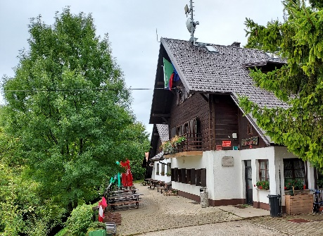
KOČA NA BOHORJU (896 mnm)
Izhodišče: Reštanj kamen, bivak LD Senovo ZBOR JE OB 9.15 URI!
Dovoz: (priporočena pot) AC zapustite v Dramljah, če prihajate iz smeri Ljubljane. V Senovem pri cerkvi zavijete proti Bohorju. Pri tabli za kmetijo Perko peljemo naravnost še 100 m, mimo znaka za kamenje pada in zožitev ceste z desne. Takoj za mostičkom zavijemo levo na parkirišče pred bivak LD Senovo.
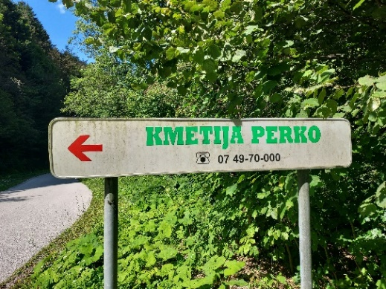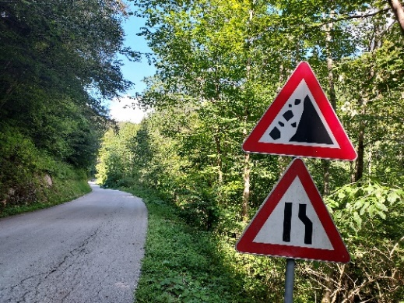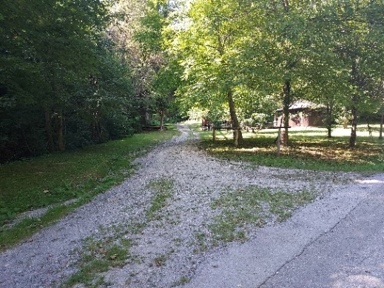
Opis poti: Pot je ves čas asfaltirana. Dolžina poti je dobre 3 km.
Iz parkirišča pred bivakom LD Senovo nadaljujemo po cesti v smeri planinskega doma. Po 200 metrih zavijemo levo in se vzpenjamo. Čez 2 km v križišču zavijemo desno in nadaljujemo pot po cesti do planinskega doma na Bohorju.

Od koče ali z bližnjega Plešivca (Špic hriba) je lep razgled proti jugu, kjer vidimo Senovško dolino, del Brestanice, položnejša južna pobočja, kjer se vrstijo gozdovi, travniki in polja v smeri proti Koprivnici in še naprej proti Bizeljskim goricam; gričevje na drugi strani Save z Velikim Trnom in široko Krško polje z Gorjanci v ozadju in v lepem vremenu tudi Snežnik. Veliko lepši je razgled s bližnje Petrove skale, pod katero se nahaja manjše naravno okno.
Ponudba hrane: bograč, jota (s klobaso ali brez) in gobova juha z ajdovimi žganci – cena 7 €.
Za posladkat bo tudi štrudelj.

Prijave se zbirajo do PONEDELJKA, 19.9. ali do popolnitve prostora preko spletne e-prijave (pritisni nanjo!) ali pisne prijave – v prilogi!

V primeru, da ne bomo zmogli zagotoviti zadostnega števila potrebnih prostovoljcev ali prevoza, vam bomo o tem obvestili najkasneje dan pred pohodom.
Vašo odjavo obvezno sporočiti vsaj 3 dni pred pohodom – z vsako prijavo osebe na invalidskem vozičku je povezano organiziranje prevoza in pomoči prostovoljcev.
Pohod bo izveden samo v lepem vremenu!

Še kakšno vprašanje? Pišite na e-naslov: 2020goov@gmail.com ali pokličite na gsm: 031 536 573 – Stojan.

Naslednji pohod in letošnji zadnji GOGO pohod: četrtek, 29.septembra 2022, cilj je Završki stolp.

